Индивидуальная работа

по формированию у детей старшего дошкольного возраста

познавательных психических процессов

Тема: «Не оставляй друга в беде»
Пояснительная записка: Современное общество нуждается в активной личности, способной к познавательно-деятельностной самореализации, к проявлению активности и творчества в решении жизненно важных проблем. Первоосновы такой личности необходимо заложить уже в дошкольном возрасте. Основной задачей работы педагогов-психологов дошкольного учреждения является познавательное развитие дошкольника. В старшем дошкольном возрасте познавательное развитие - это сложный комплексный феномен, включающий развитие познавательных процессов (восприятия, мышления, памяти, внимания, воображения), которые представляют собой разные формы ориентации ребенка в окружающем мире, в себе самом и регулируют его деятельность.

Цель: развитие у детей старшего дошкольного возраста познавательных психических процессов: памяти, внимания, воображения, мышления.

Интеграция образовательных областей: познавательное развитие, речевое развитие, художественно-эстетическое развитие, физическое развитие.
Материалы и оборудование:
- Игрушка «Стрекоза»
- Письмо от злого паука
- Листы белой бумаги
- Карандаши
- Разрезные картинки
- Цветная бумага

Количество человек: 3 детей старшей группы, возраст 5-6 лет.

В начале индивидуальной работы педагог совместно с детьми вырабатывает «ритуал приветствия» (дети встают по кругу, берутся за руки и говорят «Здравствуйте!» улыбнуться друг другу и пожелать что-нибудь хорошего).
Перед выполнением заданий проводится двигательно-речевая разминка (дети повторяют движения за педагогом-психологом).
Двигательно-речевая разминка
Мы ногами топ-топ!
Мы руками хлоп-хлоп!
Мы глазами миг-миг,
Мы плечами чик-чик.
Раз - сюда, два - туда,
Повернись вокруг себя.
Раз - присели, два - привстали.
Руки кверху все подняли.
Раз-два, раз-два,
Заниматься нам пора.
Педагог: Ребята, посмотрите, к нам в гости прилетела стрекоза, давайте с ней познакомимся. Посмотрите, она, кажется расстроена. Давайте спросим, что у нее случилось.
Дети: Что с тобой, стрекоза?
Стрекоза: Дело в том, что злой паук пронесся над поляной разноцветной и заколдовал всех, и сейчас бабочки не порхают, жуки не летают, и осы не жужжат, и я не помню где я живу. Но паук, прежде чем улететь мне сказал, что дети из старшей группы смогут всем помочь, если выполнят разные задания.
Педагог: Ребята, поможем стрекозе? (Ответы детей). Посмотрите, а вот и письмо от злого паука и задания – «Если вы выполните мое задания, то колдовство исчезнет Ну что ребята, попробуем выполнить первое задание? (Ответы детей).
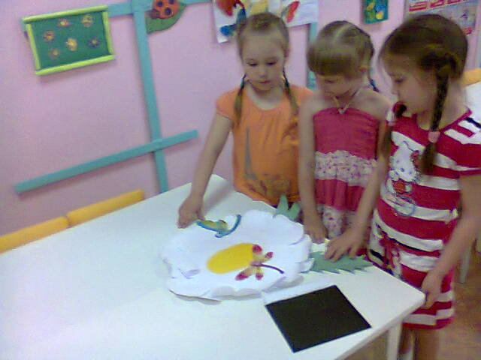

Задание 1.
Игровое упражнение «Нарисуй геометрическую фигуру»
Цель: развитие зрительной памяти.
Описание задания: педагог показывает карточки, на которых изображены простые геометрические фигуры. Каждому ребенку предлагается их запомнить, а потом нарисовать на бумаге те, которые запомнил.
Стрекоза: Ура! Ребята, молодцы!
Педагог: (читает письмо дальше): «Если вы будете внимательны, и правильно выполните мое второе задание, то узнаете, где живет Стрекоза».
Задание 2.
Игровое упражнение «Хлопки по счету»
Цель: Развитие слухового внимания.
Описание задания: дети сидят по кругу на небольшом расстоянии друг от друга. Педагог договаривается с ними, что он будет считать до пяти, и, как только он произнесет число 5, все должны сделать хлопок. При произнесении других чисел хлопать не надо. Дети вместе с педагогом громко считают по порядку, одновременно сближая ладони, но, не хлопая ими. Педагог-психолог 2–3 раза проводит игру правильно. Затем он начинает «ошибаться»: при произнесении числа 3 или какого-нибудь другого (но не 5) он быстро разводит и соединяет руки, как будто хочет сделать хлопок. Дети, которые повторили движения педагога и хлопнули в ладоши, делают шаг из круга и продолжают играть, стоя за кругом.
Стрекоза: Ребята, вы хорошо справились с заданием, и это помогло мне вспомнить, что я живу в СКАЗОЧНОМ ЛЕСУ.
Педагог: (читает письмо): «Чтобы выполнить следующее задание, вам нужно немного пофантазировать»
Задание 3.
Игровое упражнение «Изменялки»
Цель: Развитие логического мышления.
Описание задания: Будем играть в игру «Изменялки».
Нужно изменить слово так, чтобы оно стало обозначать несколько предметов.
Пчела – пчелы
Жук – жуки
Бабочка – бабочки
Муха – мухи
Стрекоза – стрекозы
Кузнечик – кузнечики

Стрекоза: Ребята, вы такие молодцы, у вас получились очень интересные и необычные рисунки.
Педагог: (читает письмо) – «Вы можете помочь Стрекозе расколдовать ее друзей, если правильно соберете картинки с их изображением».
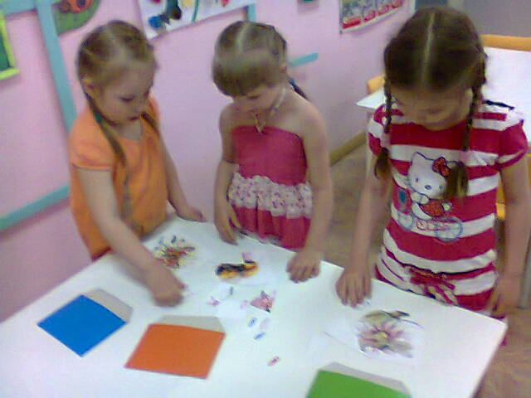
Задание 4.
Игровое упражнение «Собери картинку»
Цель: Развитие операций анализа и синтеза
Описание занятия: педагог предлагает каждому ребенку собрать картинку с изображением животного из нескольких разрезанных кусочков. В итоге должны получиться цельные картины.
Стрекоза: Ребята, смотрите, это же мои друзья – бабочка, пчела, кузнечик.
Педагог: (читает письмо) – «Если вы определите, какое слово является лишним, то стрекоза вспомнит, что она любит больше всего на свете»
Задание 5.
Игровое упражнение: «Что лишнее»
Цель: развитие мыслительных процессов обобщения, отвлечения, выделения существенных признаков.
Описание задания: педагог зачитает детям серию слов, и предлагает определить, какое слово является лишним и почему.
бабочка, стрекоза, пчела, лиса
Кузнечик, скворец, муравей, гусеница
Божья коровка, комар, муха, воробей
Майский жук, оса, сорока, паук
Стрекоза: Ребята, я вспомнила, я очень люблю собирать на цветочках пыльцу, мошек на болоте.
Педагог: Ребята, а вы хотите сделать из бумаги цветы и подарить стрекозе. Я думаю, она будет очень рада.
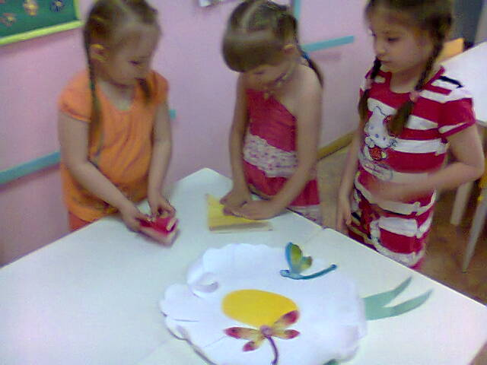
Задание 6.
Техника оригами
Цель: Развитие пространственного мышления, чувства формы, мелкой моторики.
Описание задания: Педагог предлагает детям сложить из бумаги цветы для стрекозы. Для этого каждому ребенку выдается заготовка в виде цветных квадратов (8*8 и 6*6 см). По инструкциям педагога, дети складывают бумажные цветы. Затем дарят их стрекозе.
Стрекоза: Спасибо большое, ребята. Вы мне очень помогли, колдовство злого паука развеялись, и я все вспомнила. А вот и цветочная поляна, и мои друзья. До свидания, ребята!
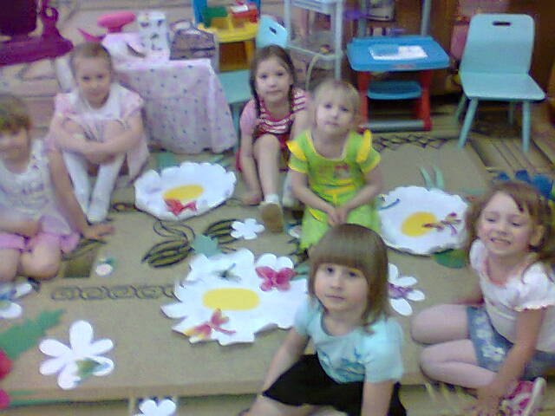
Рефлексия проведенного занятия
Педагог: Ребята, сегодня мы познакомились с новым другом. Как его зовут? Расскажите, как нам удалось помочь стрекозе? Что она вспомнила? Какое задание вам больше всего понравилось? Какое вызвало затруднение? Кого бы вы хотели еще видеть у нас в гостях? (Ответы детей).

